Sự Tích Hạt Đậu
Có một bà lão nghèo khổ ở làng kia kiếm được một mớ đậu mang nấu. Bà vào bếp nhóm lửa. Để đun cho nhanh, bà đút một mớ rơm vào bếp. Lúc bà đổ đậu vào nồi, có một hạt rơi xuống đất mà bà không hề hay biết. Hạt đậu rơi ngay cạnh một sợi rơm. Liền sau đó có một cục than hồng bắn từ trong bếp rơi xuống chỗ đậu và rơm. Sợi rơm liền hỏi:
– Các bạn thân mến, các bạn ở đâu tới đây thế?Than trả lời:
– May quá là may, tôi nhảy từ ngọn lửa kia ra. Nếu tôi không lấy sức để nhảy ra thì chắc hẳn là toi mạng? Giờ có lẽ tôi đã bị đốt thành tro rồi.
Đậu nói:
– May là tôi không bị xây xát gì cả. Nếu như bà lão không đánh rớt tôi ra ngoài, có lẽ giờ này tôi đã bị nấu nhừ thành cháo như các bạn tôi.
Rơm nói:
– Kể ra thân phận tôi cũng chẳng hơn gì! Bà lão cho tất cả anh em tôi làm mồi cho khói lửa, bà nắm một lúc sáu chục sợi và đốt sạch. Cũng may tôi luồn được qua kẽ ngón tay bà cụ.
Than hỏi:
– Thế chúng ta làm gì bây giờ?
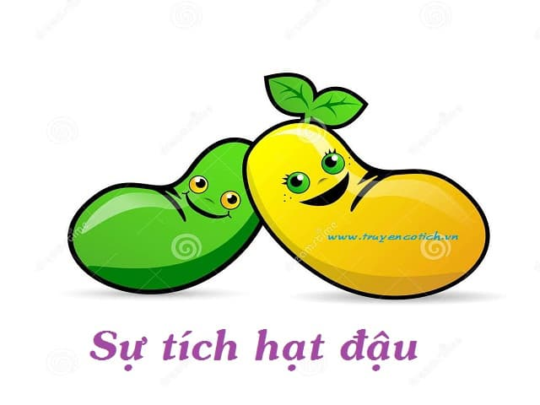
Đậu nói:
– Tôi nghĩ, cũng may là chúng ta cùng thoát chết, vậy thì chúng ta hãy kết nghĩa anh em với nhau. Để tránh điều bất hạnh khác có thể xảy ra với chúng ta, chúng ta hãy cùng nhau đi chu du thiên hạ.
Nghe lời đề nghị ấy, cả than và rơm đều thấy vui lòng. Thế rồi cả ba cùng nhau lên đường. Chẳng bao lâu cả ba tới bên một bờ con suối nhỏ. Chẳng có cầu mà cũng chẳng có ván bắc qua suối, cả ba loay hoay, chưa biết tính làm sao qua được suối. Chợt rơm nghĩ ra một kế và nói:
– Để tôi nằm vắt ngang suối, các bạn đi lên tôi như đi qua cầu vậy.
Rơm nằm vắt từ bờ này sang bờ kia. Than vốn tính nóng nảy, bước lon ton trên chiếc cầu vừa mới bắc xong. Ra tới giữa cầu, nghe tiếng nước chảy rào rào, than hoảng sợ. Than đứng lại giữa cầu, không còn can đảm bước tiếp. Rơm bắt đầu cháy, bị đứt thành hai đoạn và rơi xuống suối. Than cũng rơi theo. Chạm mặt nước, than xèo xèo được một lát rồi tắt thở. Đậu vốn tính cẩn thận hơn, hãy còn đứng bên bờ suối. Thấy sự việc xảy ra thật tức cười, đậu cười hoài rồi cười phá lên và vỡ ra từng mảnh. Thế là suýt nữa đậu cũng hết đời. Nhưng may thay lúc đó lại có một bác thợ may đi du ngoạn đang ngồi nghỉ bên bờ suối. Vốn có lòng thương người, bác lấy kim chỉ khâu liền các mảnh đậu. Đậu vô cùng biết ơn bác thợ may. Nhưng vì bác thợ may dùng chỉ đen để khâu nên từ đó hạt đậu nào cũng có đường chỉ đen.

